三轴点胶机
CASZX-300S/CASZX-400S/CASZX-500S

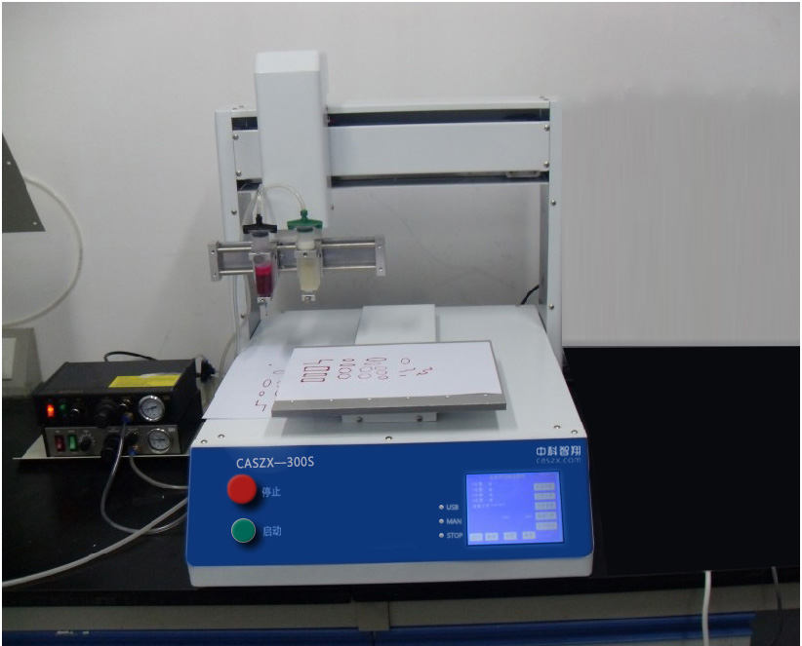

【产品优势】
1.点胶精准：三维路径点胶，可在产品表面、外壁、垂直面、缝隙内、球形曲面快速打点、画线、画圆及各种不规则图形。精确定位，精准控胶，不拉丝，不漏胶，不滴胶。
2.图案编辑方便：电脑图形导入或者机身触摸屏编辑，操作简单方便，精准度高。
3.工作台灵活可定制：加大工作台面一次对多个产品点胶，还可根据产品大小定制各种工作台面机型。
4.多点胶头同步作业：可配多个点胶头，成倍提高点胶效率。
5.适应性广泛：适用各浓度的胶水，油漆，油墨等液体点胶，可加配大容量压力桶储胶作业，节省换胶时间。

【适用液体】
各种溶济、粘接剂、油漆、化学材料、固体胶等，包括硅胶、EMI导电胶、UV胶、AB胶、快干胶、环氧胶、密封胶、热胶、润滑脂、银胶、红胶、锡膏、散热膏、防焊膏、透明漆、螺丝固定剂、木工胶、厌氧胶、亚克力胶、防磨胶、水晶胶、灌注胶、喇叭胶、瞬间胶、橡胶油漆、搪瓷漆、亮漆、油墨、颜料等。

【技术规格】
型号 | CASZX-300S | CASZX-400S | CASZX-500S
行程范围 X/Y/Z(mm) | 300×300×60 | 400×400×100 | 500×500×100
台面最大负载（kg） | 10
移动速度 mm/sec | 500
重复精度（mm） | ±0.01
分辨率（mm） | 0.01
程序记录容量 | 100组、每组4000 points(可支持U盘COPY)
显示方式 | 5.7寸显示屏
马达系统 | 微步进级精密马达
运动模式 | 点到点/连续线段
传动方式 | 同步带+精密直线导轨
运动插补功能 | 3 axis (3D立体空间任意路线皆可)
编辑模式 | 触摸屏或电脑文件输入/可配电脑操作
I/0信号 | 16 In puts/16 Out puts
控制模式 | 一体化控制器
输入电源 | AC/220V/300W
工作环境温度 | 5-40℃
工作环境湿度 | 20-90%
外形尺寸（mm） | (L)670×(W)550×(H)610
本体重量(kg) | 60

【适用范围】
行业 | 应用
LED行业 | 广泛用于LED行业的LED点胶机
通讯行业 | 手机按键、手机机壳粘接、对讲机、电话机、传真机
数码行业 | 电脑、数码产品、数码象机、MP3、MP4、电子玩具、机壳粘接
密封 | 电池盒密封
开关 | 连接器、线材、插头连接线
光学 | 光学镜头、光头、磁头
机械五金 | 机械车零件涂布、电池盒密封
电感行业 | 小型变压器、贴片变压器、继电器、小型线圈马达
电子 | 电子元器件、集成电路、线路板点锡膏，电子零件固定及防尘防潮保护，LCD液晶屏等
电声行业 | 喇叭、扬声器、蜂鸣器、音响、耳机
其他行业 | 商标固定粘结、食品包装应用

